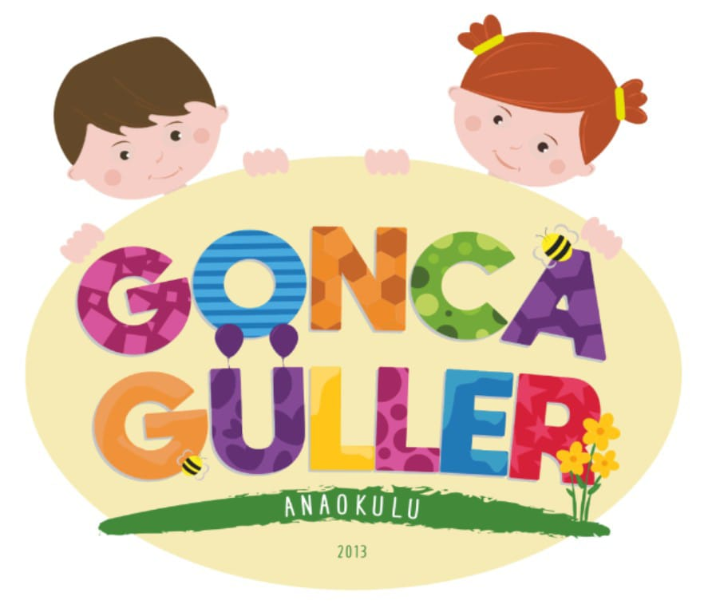

GONCAGÜLLER ANAOKULU KASIM 2023 ÖĞÜN LİSTESİ
** Sabahçı sınıf kahvaltı saati: 09.15 ‘te başlamaktadır. ** Öğlenci sınıf yemek saati :14.15’te başlamaktadır
** Okul salonunda yemek yenmektedir.
TARİH | SABAH ARA ÖĞÜNÜ | ÖĞLE ARA ÖĞÜNÜ
06.11.2023-PAZARTESİ | Omlet,peynir,zeytin,ekmek,reçel,ıhlamur | Tavuklu,nohutlu bulgur pilavı,ayran
07.112023-SALI | Yayla çorbası,ekmek,revani tatlısı | Yayla çorbası,ekmek,revani tatlısı
08.11.2023-ÇARŞAMBA | Kaşarlı tost,domates,salatalık,zeytin,meyveli çay | Patatesli,havuçlu taze fasulye yemeği,ekmek,cacık
09.11.2023-PERŞEMBE | Kakaolu kek,çubuk kraker,limonata | Kakaolu kek,çubuk kraker,limonata
10.11.2023-CUMA | Sade poğaça,peynir,zeytin,reçel bitki çayı | Sade poğaça,söğüş,zeytin,bitki çayı
***13 Kasım-17 Kasım Ara Tatil
20.11.2023-PAZARTESİ | Haşlanmış yumurta,peynir,zeytin,ekmek,reçel,bitki çayı | Soslu makarna,yoğurt,mevsim meyvesi
21.11.2023-SALI | Mercimek çorbası ,ekmek dilimleri,supangle | Mercimek çorbası ,ekmek dilimleri, supangle
22.11.2023-ÇARŞAMBA | Tuzlu kuru pasta,cevizli kek,meyveli çay | Tuzlu kuru pasta,cevizli kek,meyveli çay
23.11.2023-PERŞEMBE | Fırında patates dilimleri,ekmek,peynir,zeytin, | Barbunya yemeği,ekmek,helva
24.11.2023-CUMA | Peynirli poğaça,zeytin,söğüş,bitki çayı | Peynirli poğaça,zeytin,söğüş,bitki çayı
27.11.2023-PAZARTESİ | Simit,peynir ,zeytin,reçel,meyveli çay | Simit,peynir ,zeytin,reçel,meyveli çay
28.11.2023-SALI | Kıymalı kır pidesi,limonata | Kıymalı kır pidesi,ayran
29.11.2023-ÇARŞAMBA | Tavuk sulu arpa şehriye çorbası,ekmek,kemal paşa tatlısı | Tavuk sulu arpa şehriye çorbası,ekmek,kemal paşa tatlısı
30.11.2023-PERŞEMBE | Pişi,peynir,zeytin,reçel,ıhlamur çayı | Pişi,peynir,zeytin,reçel,ıhlamur çayı
01.12.2023-CUMA | Patatesli omlet,zeytin,peynir,ekmek,bitki çayı | Tavuklu patates yemeği,ekmek,ayran

Fatma KÖROĞLU
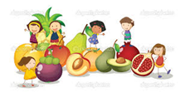
Okul Müdürü

